鸿蒙操作系统应用与开发

实验报告

实验名称：实验四 程序开发 – 基于 Basic Services Kit 的应用账号管理程序开发
学院、专业、班级：计算机学院22级计科3班
姓名：邵国豪
学号：20222131099
日期：2025.5.25

实验四 程序开发 – 基于 Basic Services Kit 的应用账号管理程序开发

一. 实验目的
- 本示例基于 Basic Services Kit 作为基础服务套件，为应用开发者提供常用的基础能力。
- 掌握鸿蒙应用账号的全生命周期管理，包括账号创建、删除、查询、修改及授权，验证分布式数据存储与多模块协同功能，理解基础服务套件在账号体系中的应用场景。
- 学完本节后，基本可以掌握应用账号管理相关功能，包括对应用账号的添加、删除、查询、修改和授权，以及提供账号将数据写入磁盘和数据同步的能力。

二. 实验内容、步骤和结果

（1）实验步骤
- 代码开发：本示例分为音乐，视频，地图三个模块：
  - 音乐模块：使用 Navigation,Button，Text,TextInput 组件开发注册，登录，修改信息和切换应用页面，

createAppAccountManager 方法创建应用账号管理器对象

源码链接：AccountData.ets，AccountModel.ets

接口参考：@ohos.account.appAccount，@ohos.data.preferences，@ohos.router
  - 视频模块：使用 Navigation,Button，Text,TextInput 组件开发注册，登录，修改信息和切换应用页面，

createAppAccountManager 方法创建应用账号管理器对象

源码链接：AccountData.ets，AccountModel.ets

接口参考：@ohos.account.appAccount，@ohos.data.preferences，@ohos.router
  - 地图模块：使用 Navigation,Button，Text,TextInput 组件开发注册，登录，修改信息和切换应用页面，

createAppAccountManager 方法创建应用账号管理器对象

源码链接：AccountData.ets，AccountModel.ets

接口参考：@ohos.account.appAccount，@ohos.data.preferences，@ohos.router
- 代码验证调测：将项目部署在虚拟器上编译运行。

步骤 1 首页选择想要进入的应用，首次进入该应用需要进行注册，如已注册账号则直接登录；

步骤 2 注册页面可设置账号名、邮箱、个性签名、密码（带*号为必填信息），注册完成后返回登录页面使用注册的账号进行登录；

步骤 3 登录后进入账号详情界面，点击修改信息按钮可跳转至账号信息修改页面重新设置账号信息；

步骤 4 点击切换应用按钮则退出该账号并返回首页面。重新选择想要进入的应用；

步骤 5 点击删除账号按钮则会删除该账号所有相关信息；
- 课后思考：账号被删除后能否恢复？需要采用哪些措施保证数据不被恢复

（2）实验结果

步骤 1 代码开发

此处可以自行编写代码或者使用给定代码，代码页面如下：
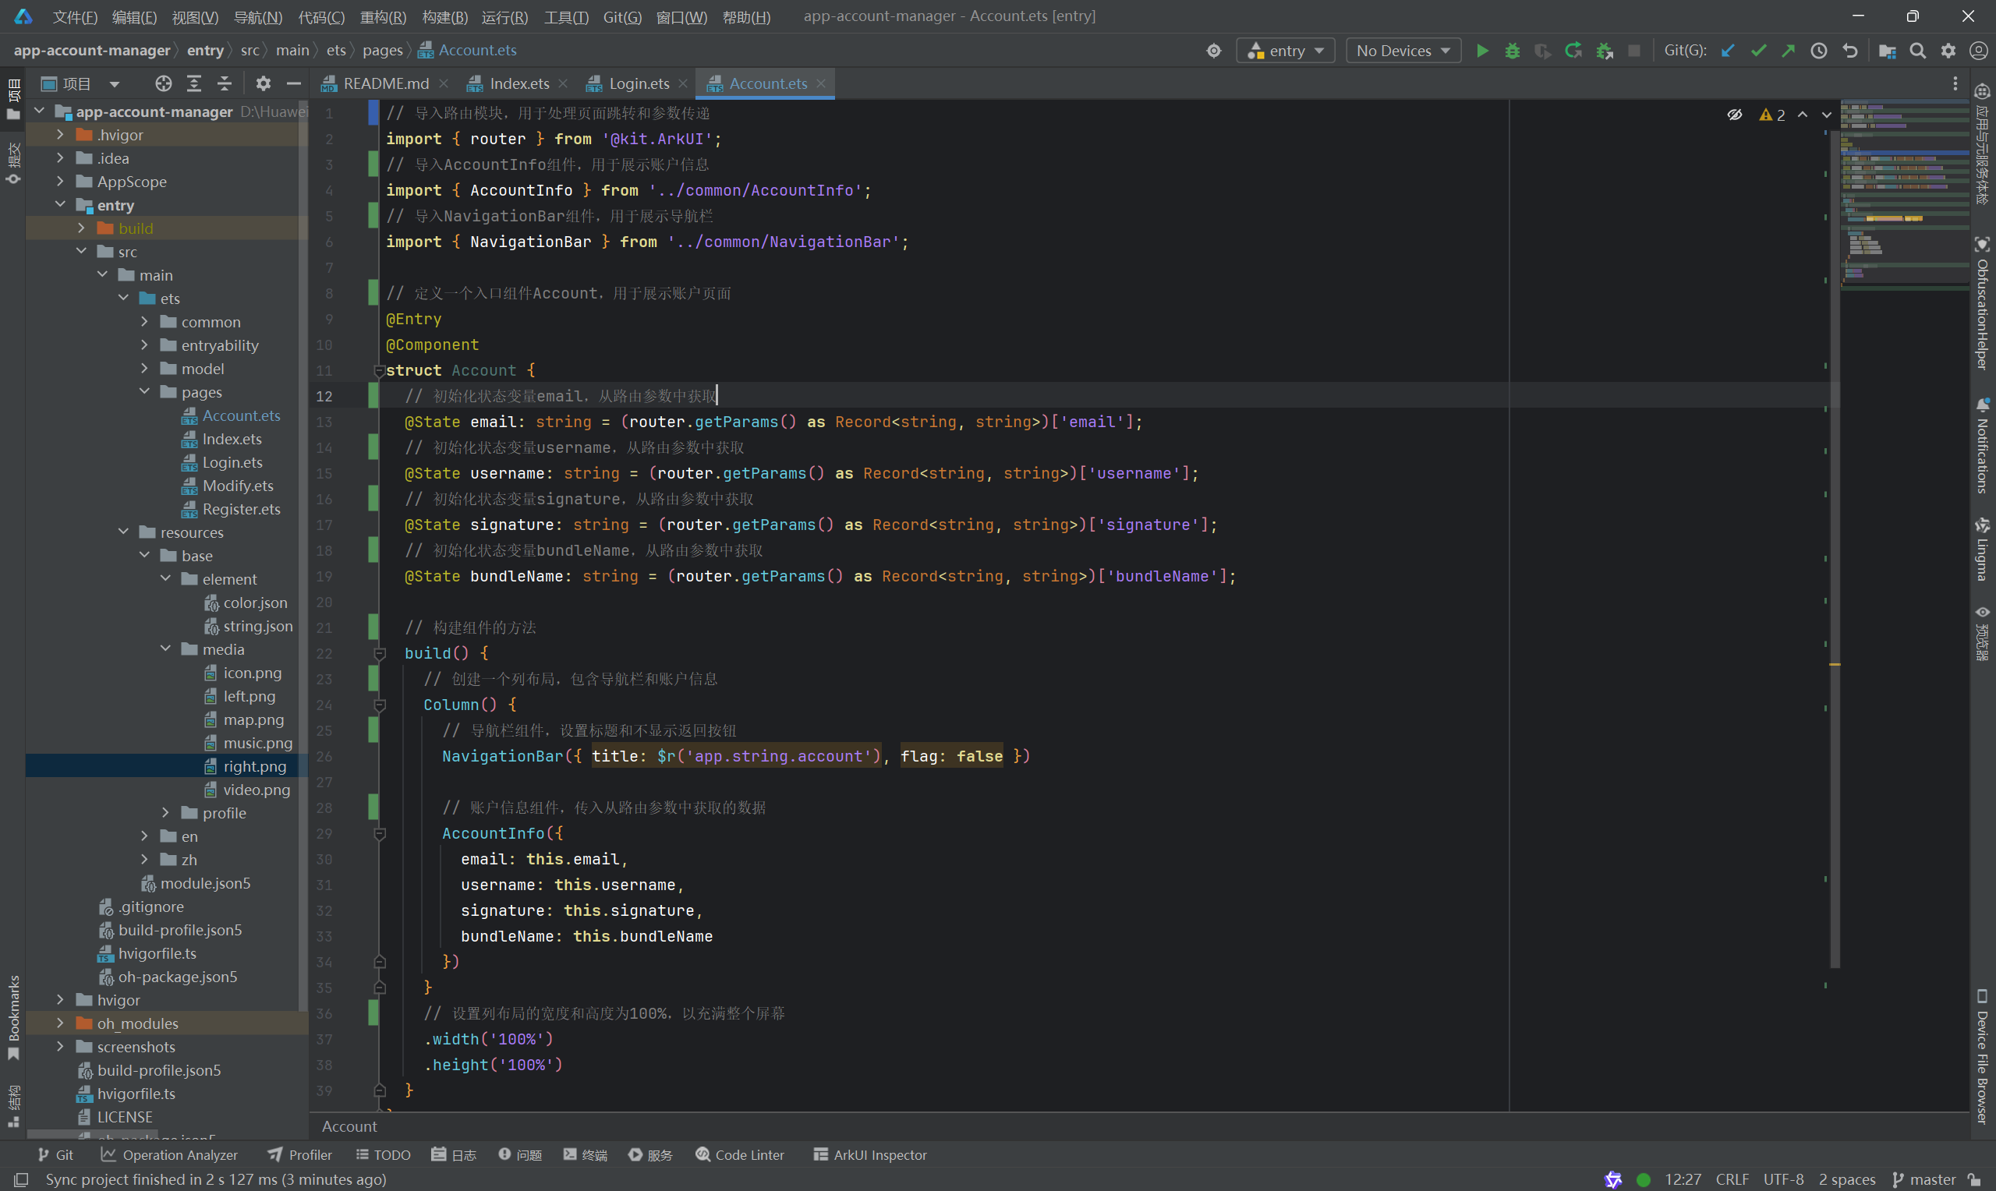

步骤2 代码验证调测：
运行项目：
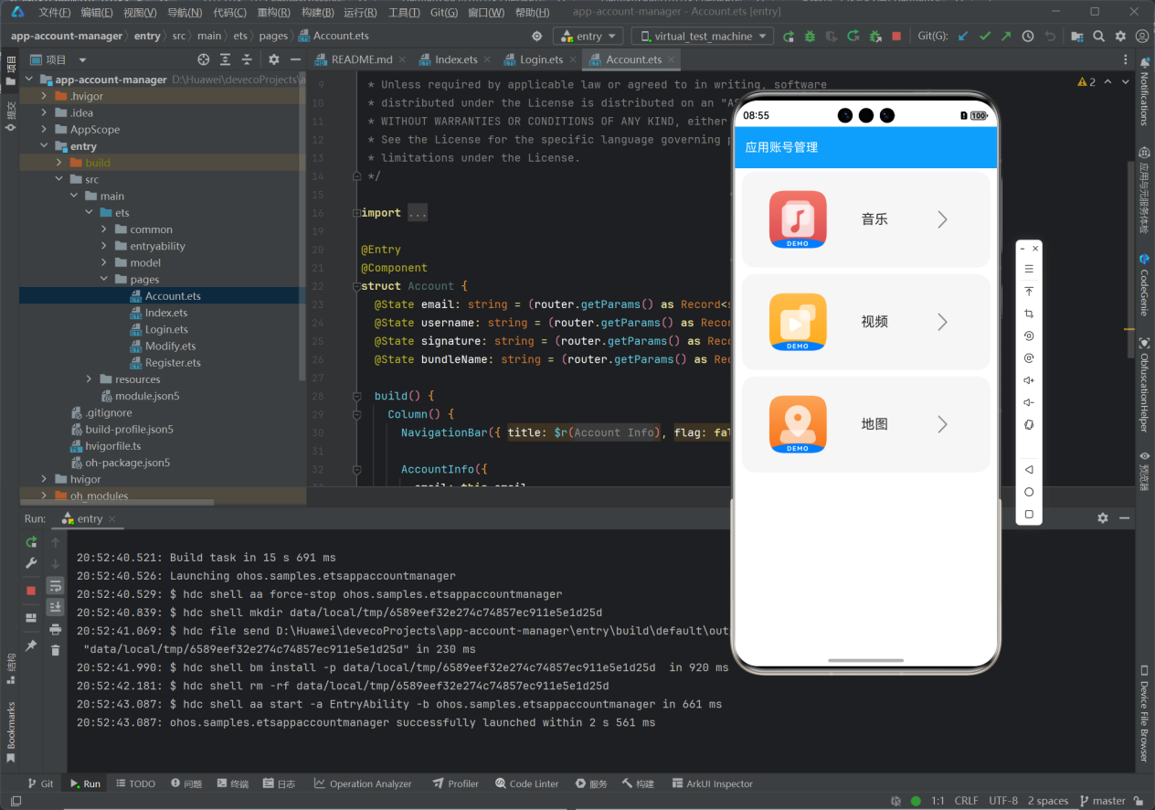
由于三个模块的测试和使用是类似的，因此本次测试使用视频模块测试（另外两个模块的样例类似）：
密码：123456
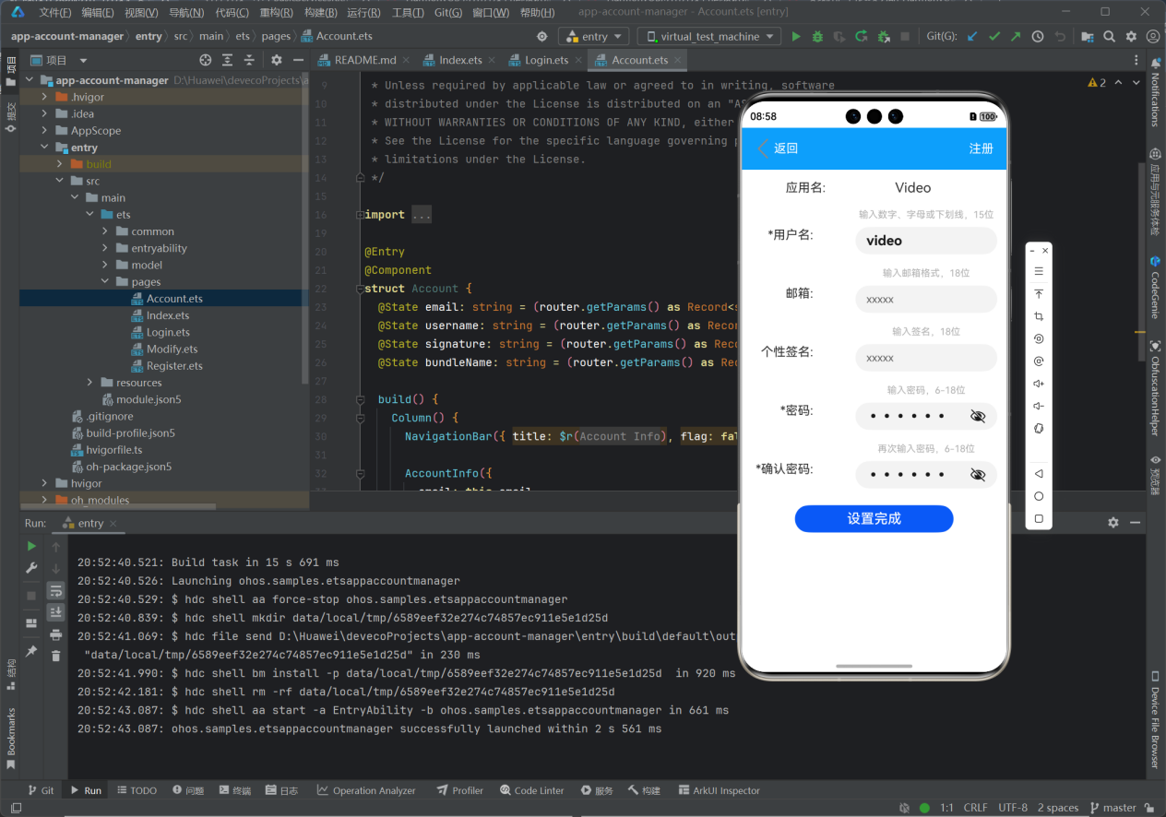
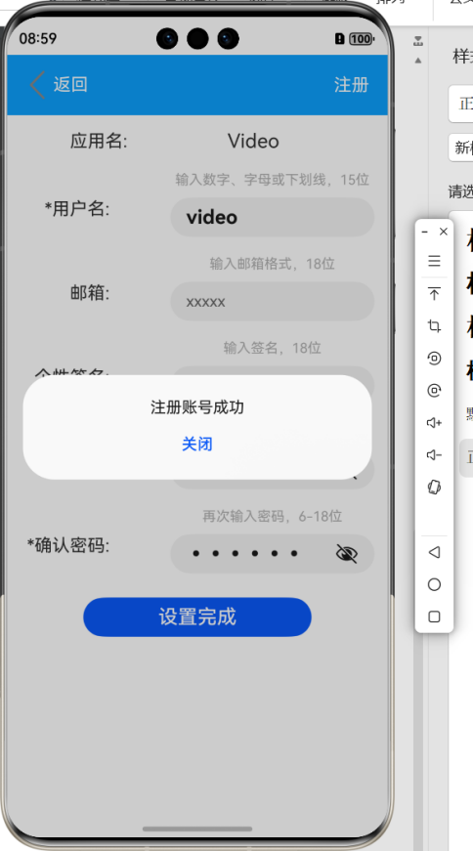
登录：
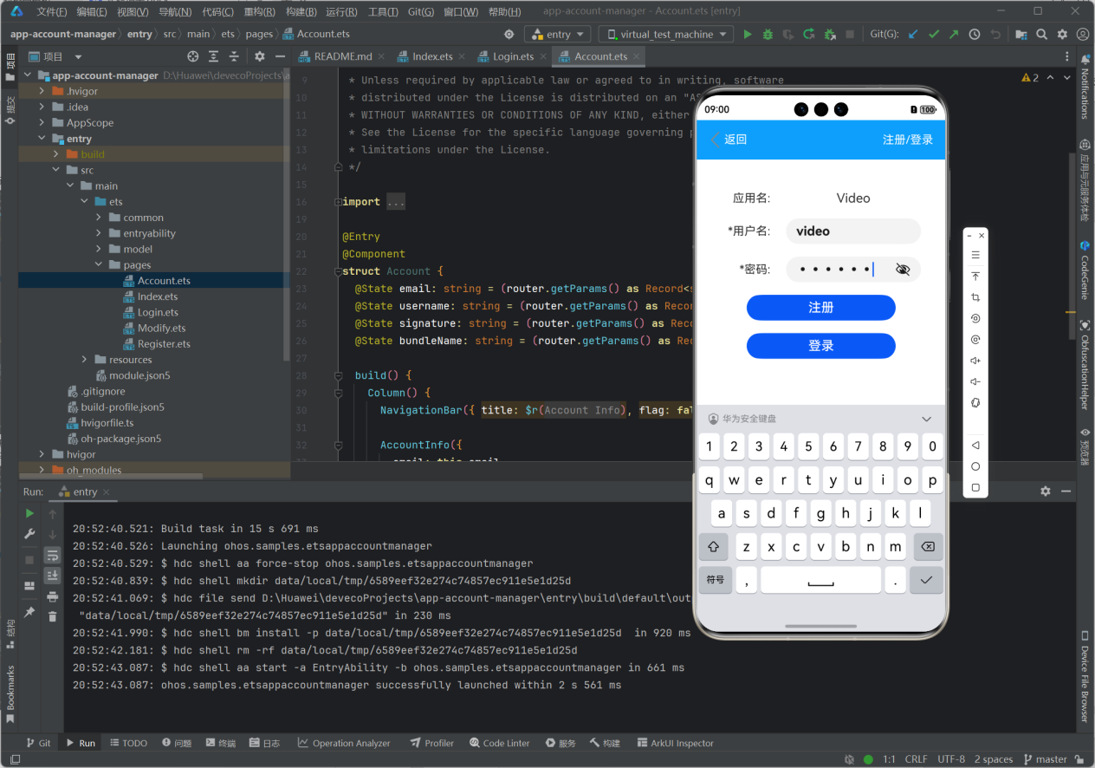
登陆后界面：
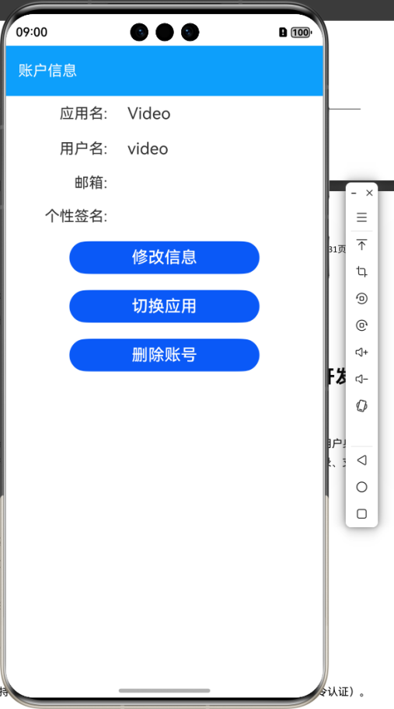
修改密码（修改为114514）：
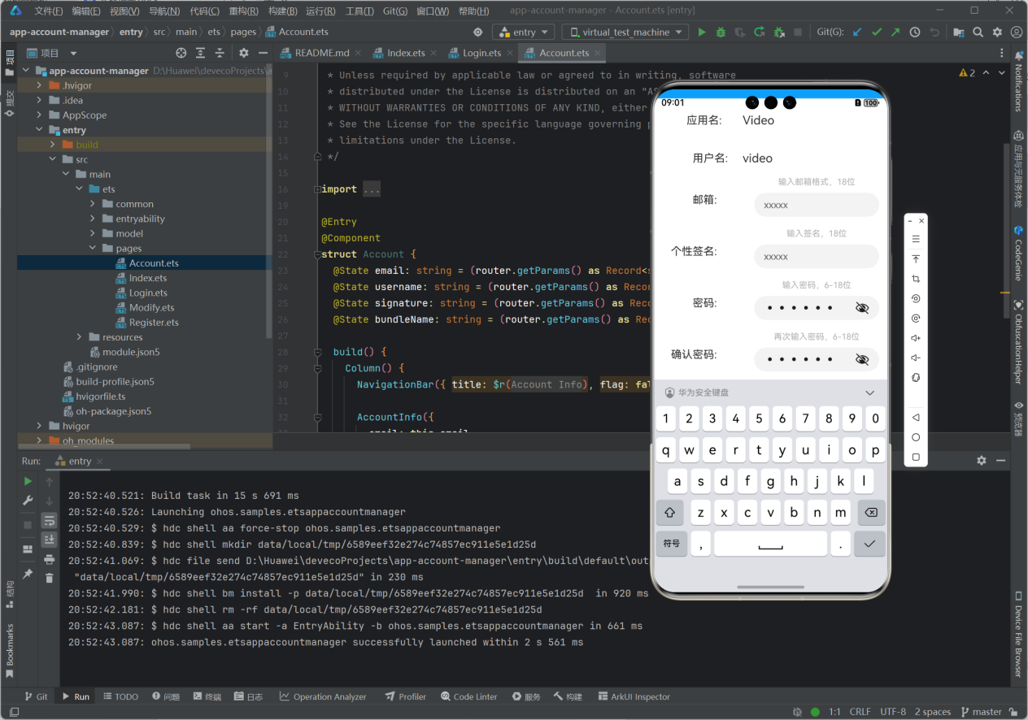
修改后如下：
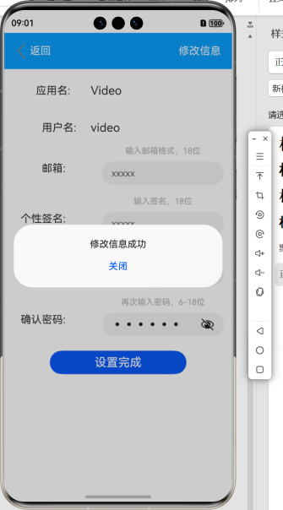
步骤3 课后思考：账号被删除后能否恢复？需要采用哪些措施保证数据不被恢复？
答：能否恢复取决于删除的类型和技术实现方式。如果仅在逻辑上进行删除是有可能恢复的，但是如果为物理删除，则在技术上没有办法恢复数据。
如果要保证数据不被恢复，一般需要全方面擦除数据内容，而且也要注意删除可能留下的备份。

结论与分析
- 实验结论

通过构建多模块账号系统，我们初步实现账号全生命周期管理，并验证了分布式数据共享与权限控制逻辑。
- 结果分析

根据在虚拟器上的测试我们知道，由于硬件问题，模拟器不支持部分敏感权限（如生物识别），需真机测试；同时密码明文传输存在风险，后续可以补充HTTPS加密通信。
- 实验感受

通过Basic Services Kit开发账号管理系统，我们熟悉了其分布式存储与多模块协同开发模式，理解其功能集成与权限管理机制。综合下来，感觉基础服务套件功能强大，但文档细节不足，需结合源码调试；未来可集成类似套件，提升第三方登录兼容性。

